Согласие законного представителя на обработку персональных данных несовершеннолетнего
Я,________________________________________________________________
(Ф.И.О. полностью) зарегистрированный(-ая) по адресу______________________________________
(адрес регистрации согласно паспорту)
______________________________________________________________________
на основании статьи 64 Семейного кодекса Российской Федерации являюсь представителем несовершеннолетнего (-ей):
г. р.
(Ф.И. полностью)
Настоящим согласием в соответствии с Федеральным законом РФ от 27.07.2006 152-ФЗ «О персональных данных» даю согласие ГБУ «Центр туризма и экскурсий» КК на смешанную обработку с использованием средств автоматизации и без использования таких средств, с передачей по внутренней сети и по сети Интернет (сбор, систематизацию, накопление, хранение (в электронном виде и на бумажном носителе), уточнение (обновление, изменение), использование любым способом, обезличивание, блокирование, уничтожение, распространение и передачу в порядке, предусмотренном законодательством РФ) персональных данных моего несовершеннолетнего ребенка:
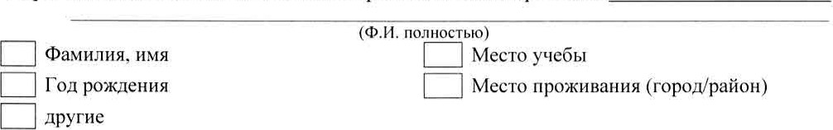
Прошу считать данные сведения общедоступными.
Я подтверждаю, что, давая настоящее согласие, я действую по своей воле и в интересах ребенка, законным представителем которого я являюсь.
Настоящее согласие вступает в силу с момента его подписания и действует в течение неопределенного срока до принятия решения о прекращении обработки персональных данных и/или уничтожения документов, содержащих персональные данные.
Согласие может быть отозвано мною в любое время на основании моего письменного заявления.
«____»_____________2023 г. ________________________

